بــرمـجة الجـولـــة 14 لـبـطـولــة الـجـهـوي الثـاني أكـابـر مجموعـة "ب"
مـــرحــلــــة الــذهـــــاب للــمــوســــم 2024/2025

الجمعة 10 جــانــفــي 2025
جيل الحروشي(JSEH) |  | - |  | اتحاد عين بن بيضاء (USABB) | 14 سا 30  عين بن بيضاء  (نوادرية)
مولودية عين أعلام (MCAA) |  | - | 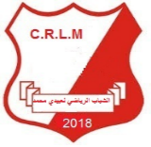 | شباب لعبيدي محمد (CRLM) | 14 سا 30  لعبيدي محمد  (الملعب البلدي)
وفاق بوعاتي محمود (WBM) |  | - |  | نجم النمامشة الشريعة (NNBC) | 14 سا 30  الشريعة  (عثماني عبد القادر)
اتحاد داغوسة (USMD) |  | - |  | إتحاد بلخير (IRBB) | 14 سا 30  بلخير  (عوادي قدور)
نجم تاملوكة(NRBT) |  | - |  | نجم العقلة (NRBEO) | 14 سا 30  العقلة  (20 أوت)
السبت 11 جــانــفــي 2025
جيل سيبوس الجديد (JSJ) |  | - |  | مستقبل العوينات (MBL) | 14 سا 00  الونزة  (18 فيفري)
اتحاد الدريعة (IRBD) |  | - |  | أمل بن جراح (ESB) | 14 سا 30  بن جراح  (حفيظي علي)
مولودية عصفور (MBA) | 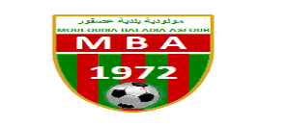 | - | 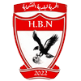 | الحرية لبلدية النشماية (HBN) | 14 سا 30  النشماية  (الملعب البلدي)

